Matinée de zazen

avec Luc Sojo Bordes, moine zen

Dimanche 2 Juin 2024

organisée par le Dojo Zen de Garches

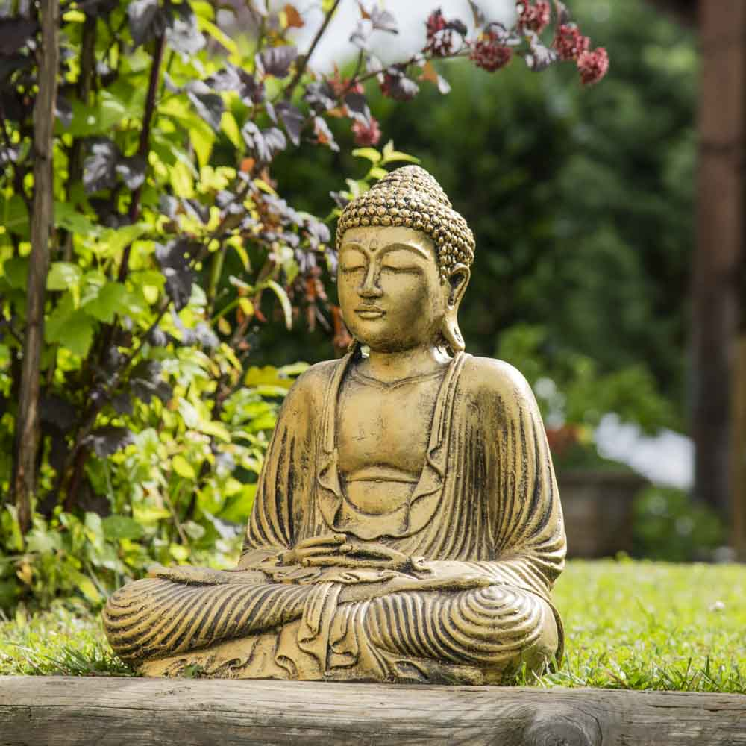

Rueil Espace Yoga – Espace Bords de Seine
28 boulevard Bellerive – 92500 Rueil-Malmaison
http://www.rueil-yoga.fr/plan-d-acces

1er zazen : 8 h 30
participation : 15 €

Inscription par SMS : 06 14 12 76 78

Par mail monique.cabeza@sfr.fr

